УДК 338.24: 621 (470. 57)
Л.И.СПИРИНА
Уфимский государственный авиационный технический университет
ВЛИЯНИЕ ТАРИФОВ ТЭК НА УРОВЕНЬ СОЦИАЛЬНО-ЭКОНОМИЧЕСКОЙ ЖИЗНИ НАСЕЛЕНИЯ РЕСПУБЛИКИ БАШКОРТОСТАН

Энергоресурсы помогают умножать физические и умственные возможности человека, они являются основой экономического развития и достойного уровня жизни. Человек, тяготеющий к комфортному образу жизни, все больше и больше рассчитывает на достаточное и надежное энергоснабжение, ожидая в то же время получение энергии по умеренным ценам. Несмотря на то, что вопросам тарифной политики электроэнергетической отрасли посвящен целый ряд исследований, изучение источников по теме исследования показало, что анализу влияния тарифной политики топливно-энергетического комплекса на уровень социально-экономической жизни населения отдельно взятого региона уделено недостаточное внимание. Предлагаемые исследования носят общий характер и не учитывают специфику отдельно взятой группы потребителей, отсутствуют комплексные исследования и научно- обоснованная оценка влияния тарифной политики ТЭК на отдельно взятую группу потребителей.
Тарифы на электроэнергию влияют на уровень жизни населения с двух позиций: во-первых, когда население платит за услуги ЖКХ, а во-вторых, когда покупает любые товары, так как в цене присутствует доля энергозатрат. Если рассмотреть вопрос изменения тарифов, то можно проследить четкую тенденцию роста цен на электроэнергию (рисунок 1).
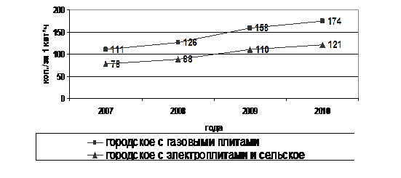
Рисунок 1. Динамика тарифов на электроэнергию для населения на 2007-2010 гг.
Фактическая величина среднеотпускного тарифа за 2007 год составила
115,36 коп./кВтч, по сравнению с плановым значением (113,93 коп./кВтч). В 2008 году величина предельного максимального уровня тарифов на электрическую энергию в среднем по Республике Башкортостан установлена в размере 127,6 коп./кВт*ч. Прирост среднеотпускного тарифа на электрическую энергию по сравнению с 2007 годом составил 13,67 коп./кВт*ч, или 12%. По группе потребителей население рост тарифа на электроэнергию в 2008 году составил: для городского – 13,5%, для сельского – 12,8%. В 2009 году тариф для городского населения, проживающего в домах, оборудованных газовыми плитами принят в размере 158 коп./кВтч, на предельном минимальном уровне, с ростом 125,4 % к 2008 году (126 коп./кВтч). Однако анализ среднеотпускных тарифов на электроэнергию по РФ на 2007-2010 года показал, что в Республике Башкортостан сохраняется один из наиболее низких уровней тарифа на электроэнергию.
Несмотря на сложную экономическую ситуацию в России, вызванную мировым финансовым кризисом, основные макроэкономические итоги 2009г. в целом по Республике Башкортостан сложились положительно. Сегодня республика уверенно входит в первую десятку субъектов России по основным показателям: валовому региональному продукту, промышленному производству, сельскому хозяйству, инвестициям, вводу жилья, развитию потребительского рынка и т.д.

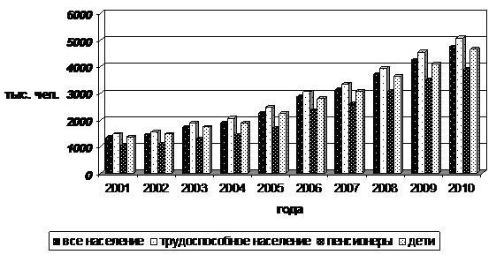

Рисунок 2. Изменение величины прожиточного минимума в РБ по годам

Реальные располагаемые денежные доходы населения в 2009г. по сравнению с 1999г. в Республике Башкортостан увеличились в 3,4 раза, в целом по Российской Федерации - в 2,6 раза, пенсии соответственно, в 3,3 и 3,5 раза (рисунок 3).
При межрегиональном сопоставлении наблюдается позитивная динамика. Так, если в 1990г. по уровню денежных доходов на душу населения Башкортостан занимал среди регионов России 66 место, то в 2009г. - 18 место, среди регионов Приволжского федерального округа - 3 место (рисунок 4).
Одним из основных показателей социального положения населения является покупательная способность денежных доходов населения, которая характеризуется соотношением денежного дохода и стоимости фиксированного набора потребительских товаров и услуг.
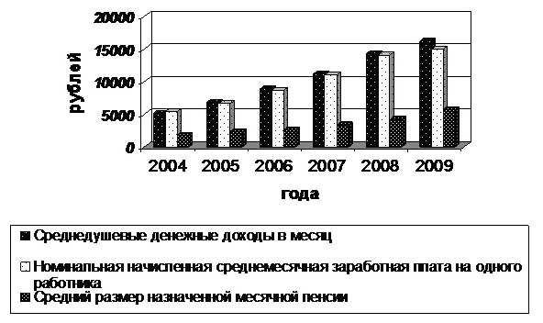
Рисунок 3. Основные показатели уровня жизни населения в рублях по годам

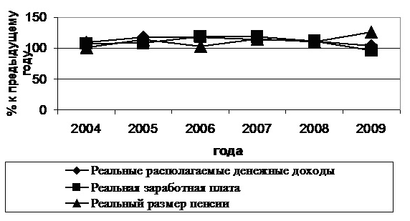

Рисунок 4. Основные показатели уровня жизни населения в % к предыдущему году

По данному показателю республика занимала 4 место среди регионов России и 1 место среди регионов Приволжского федерального округа (ПФО). В последние годы наблюдается устойчивое снижение уровня бедности, что свидетельствует о позитивном влиянии экономического роста на доходную обеспеченность населения. Уровень бедности с 2000г. снизился в 2,9 раза и составил в 2008г. 11,5%. Ситуация с уровнем бедности заметно улучшилась и относительно регионов Российской Федерации: если в 1995г. республика по данному показателю занимала 52 место, то в 2008г. - 14 место, среди регионов ПФО - 2 место. На рисунке 5 показано распределение населения по среднедушевому денежному дохода. Несмотря на то, что в РБ снижается уровень бедности, процент населения с уровнем дохода ниже величины прожиточного минимума по-прежнему остается достаточно высоким на уровне 20-22%. Для такой группы населения остается актуальным вопрос получения субсидий на оплату услуг ЖКХ.
Анализ дебиторской задолженности по оплате потребления электроэнергии показал, что ее уровень остается высоким. Так, в 2007 году уровень дебиторской задолженности по группе потребителей население был 235,8 млн. руб., что составило 15,6% от всей величины дебиторской задолженности, в 2008 году 217,3 млн. руб. – 13%, в 2009 году 286,7 млн. руб. – 13,4%.
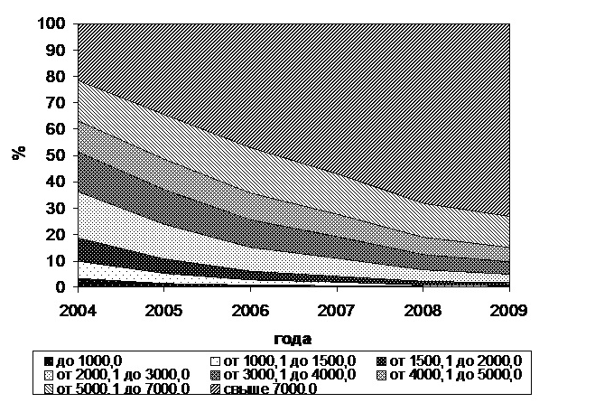

Рисунок 5. Распределение населения по среднедушевому денежному доходу (в процентах)

Актуальность и недостаточная разработанность проблем оценки влияния тарифной политики топливно-энергетического комплекса на социально-экономическую жизнь населения обусловили постановку необходимых для решения задач.
- Исследование тарифной политики для населения (факторы, влияющие на установление тарифов, динамика тарифов за последние годы, сравнение тарифов по разным регионам, зарубежная практика).
- Анализ уровня доходов потребителей, классифицикация их по уровню доходов и оценка доли затрат на оплату электроэнергии в структуре расходов различных групп потребителей.
- Анализ ресурсной обеспеченности мировой энергетики, Определение прогнозных значений цен на основные энергоносители (нефть, газ), и на основе них цен на электроэнергию.
- Построение прогнозной модели тарифов на среднесрочный период времени.
- Оценка влияния прогнозных цен на электроэнергию на уровень социально-экономической жизни населения.

